Список внеклассной литературы на лето
для учащихся 3-А класса
ГБ ОУ СОШ № 4
- «Стихотворения» С.Я. Маршака «Рассказ о неизвестном герое», «Вот какой рассеянный».
- «Лесная газета» В. Бианки.
- «Сказки» А.Н. Толстого «Золотой ключик, или приключения Буратино».
- «Сказки» Г.Х. Андерсена. «Новый наряд короля». «Снежная королева», «Гадкий утенок», «Оле-Лукойе»
- Г.Х. Андерсен "Стойкий оловянный солдатик", любые другие сказки
- Р. Киплинг "Рикки - Тикки - Тави"
- В. Одоевский "Городок в табакерке"
- Е Шварц "Сказка о потерянном времени"
- А. Волков "Волшебник Изумрудного города"
- А. Линдгрен "Малыш и Карлсон"
- Распе Р. Э. «Приключения барона Мюнхгаузена».
- Пришвин М. «Кладовая солнца». Сказка-быль и рассказы
- Олеша Ю. «Три Толстяка». Роман для детей
- Куприн А. И. «Белый пудель».
- В Короленко. Слепой музыкант
- Катаев В. «Сын полка». Повесть
- Киплинг Р. «Маугли». Повесть-сказка
- Гайдар А. «Чук и Гек». Рассказы и повесть
- К. С. Льюис - Хроники Нарнии
- П. П. Бажов - Уральские сказы
- Д. Мамин - Сибиряк "Серая Шейка"
- А. П. Гайдар. Р.В.С.
- Носов Н.Н Витя Малеев в школе и дома.
- Носов Н. Н. Весёлые рассказы
- Детские газеты и журналы
- Книги, которые заинтересовали Вас при первом знакомстве с ними.

Образец
дневника по внеклассному чтению:

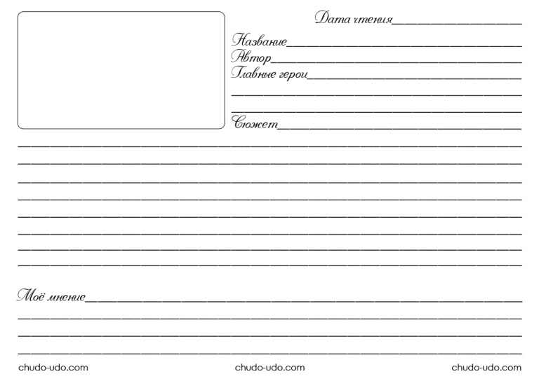
Для каждого прочитанного произведения заполняем такую страничку.
В рамочке можно приклеить фото автора, нарисовать обложку и др.
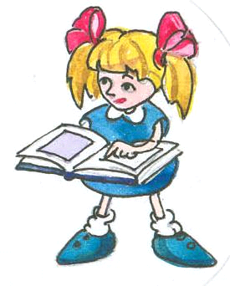
Все листочки сложить в папку и подготовить к сдаче 2 сентября 2015 года

Добрые советы моим ученикам
- Старайся читать вслух.
- Не торопись при чтении, глубоко вникай в смысл написанного.
- Посмотри, как ведут себя герои книги, подумай, почему они себя так ведут.
- Учись у них хорошему, не подражай плохим поступкам героев.
- Закрывая книгу, подумай, чему она тебя научила, что ты приобрёл, от чего отказался в своём поведении.
- Книги пишутся для тебя, умей извлечь из них пользу.
- Люби и береги книгу.
ИНТЕРЕСНЫХ И УВЛЕКАТЕЛЬНЫХ КАНИКУЛ ВАМ, МОИ ДОРОГИЕ ТРЕТЬЕКЛАССНИКИ! Старченко О. Г.

Для Вас, родители!
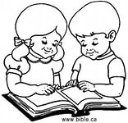
В.А. Сухомлинский утверждал: «Чтобы подготовить человека духовно к самостоятельной жизни, надо ввести его в мир книг. Книга должна стать для каждого воспитанника другом, наставником и мудрым учителем. Я видел важную воспитательную задачу в том, чтобы каждый мальчик, каждая девочка кончая начальную школу, стремились к уединению с книгой - к раздумьям и размышлениям. Уединение – не одиночество. Это начало самовоспитания мыслей, чувств, убеждений, взглядов. Оно возможно только при условии, когда книга входит в жизнь маленького человека как духовная потребность». И далее: «Если с детства у ребёнка не воспитана любовь к книге, если чтение не стало его духовной потребностью на всю жизнь, - в годы отрочества душа подростка будет пустой, на свет божий выползает как будто неизвестно откуда взявшееся плохое».
Побуждайте своих детей читать программную литературу до изучения ее в школе. Используйте для этого летнее время. Включайтесь в ее чтение вместе с ребенком, найдите в этом удовольствие. Глядя на вас, и ребенок получит радость. Последующее изучение произведения в классе ляжет на эмоционально подготовленную почву и нейтрализует негативное отношение к нему. С уважением Старченко О. Г.
ЛЕТО С КНИГОЙ

Читать — это еще ничего не значит;
что читать и как понимать читаемое — вот в чем главное дело.
Ушинский К. Д.
Лето 2015г

